递归与回溯

1.递归程序的两个条件：

a.递归的出口，可能有多个跳出条件；

b.问题的单步处理+原问题向更小规模问题的转化处理（问题的相似性）；

2.编写递归程序的要点：

a.递归在不同层递归调用时，参数的值是变化的；

b.递归可以通过添加参数的数量在不同递归层之间传递更多的信息；

2.典型例题

<1>简单基本问题：

①打印从0-N。

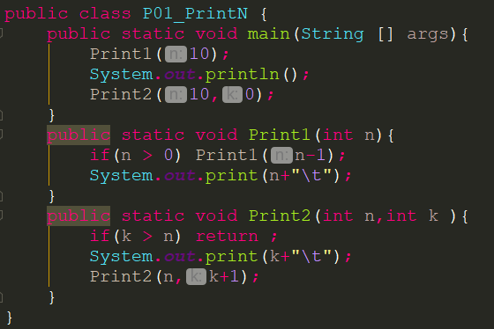

②数组求和。

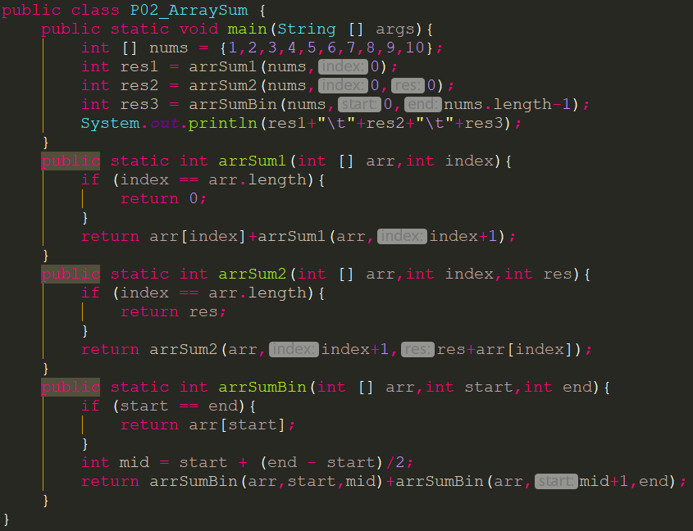

③判断两个字符串是否相等；

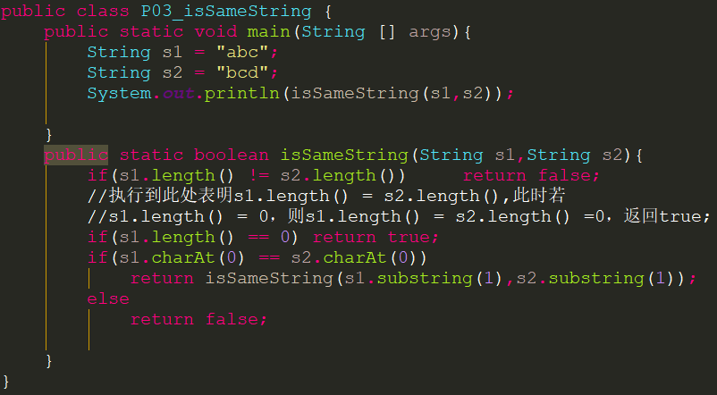

<2>排列组合问题（递归回溯）

①从N个球中，取出M个球（不放回），有多少种不同的取法。

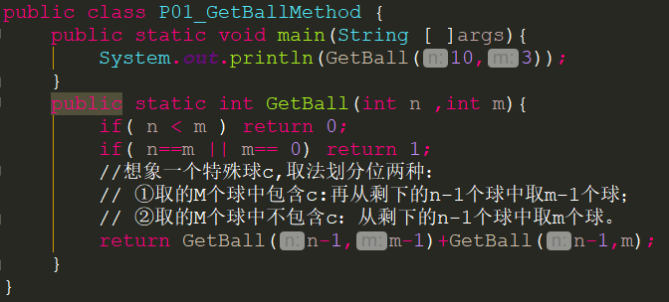

②全排列问题：

a.N个元素中没有重复元素，求这N个元素的全排列；（交换法）

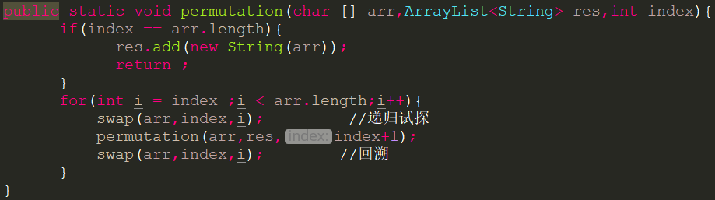

b.求N个元素的全排列，有重复元素；

①交换法

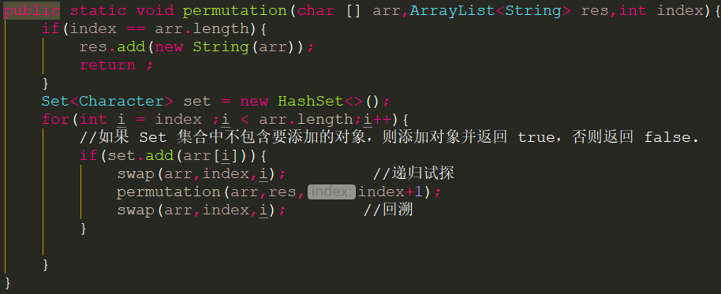

②统计次数法

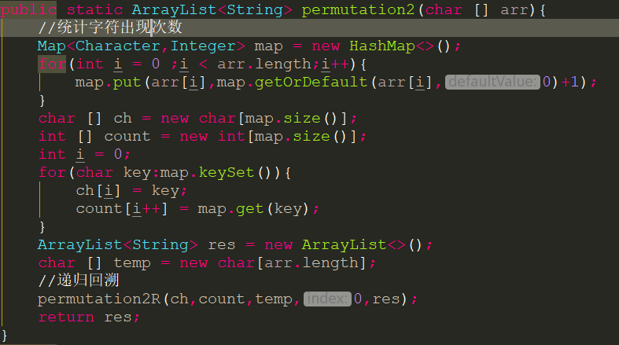

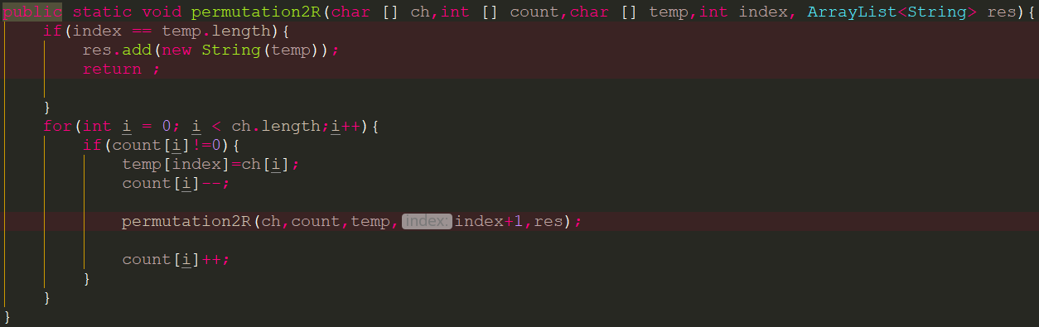

<3>其他问题

a.整数划分

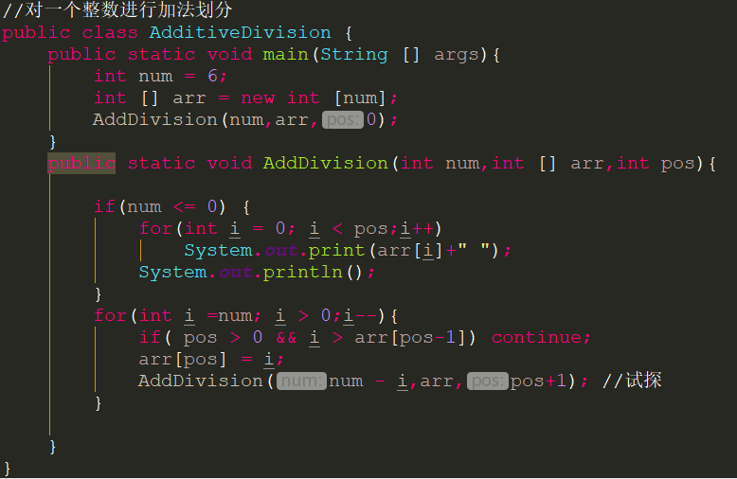

b.最长公共子序列

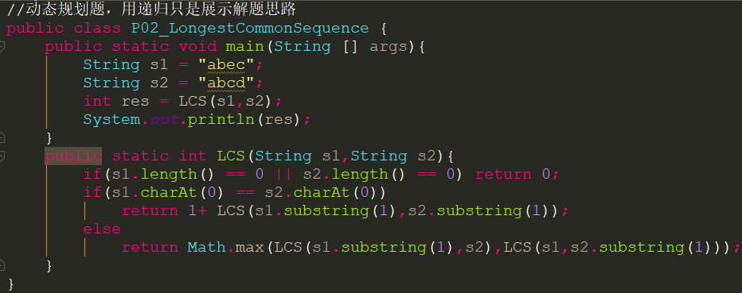

c.最长公共子串

